***Vémyslické***http://www.aspida.cz/foto/emblem_4644.jpg***noviny***

**Číslo 5 červenec 2014**

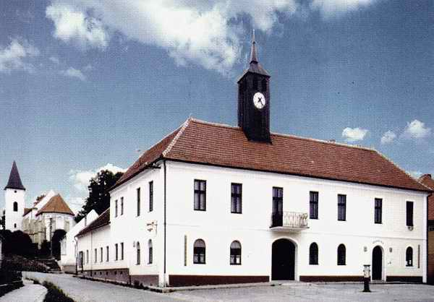

***Milí občané,***

*letošní léto si s námi malinko zahrává, zdá se ☺ . Jednou jsou nesnesitelná vedra, jindy nebe plné mraků nebo silný vítr, který někdy občas pouze hrozí, avšak jindy zase přinese přívalový déšť. Lidé, kteří mají zahrádku, zemědělci, ale i ti, kteří již tráví dovolenou, by se raději příjemně ochladili v podobě tak zvaného "zahradního deštíku". I teplota by se mohla usadit někde kolem 25-ti °C - to by bylo příjemné léto!  
Každý už se těší na posezení s přáteli, koupání, odpočinek, dovolenou. Většina z nás tak zvaně finišuje, aby si tu vytouženou dovolenou užila se vším všudy a hlavně  
 v klidu. Také v naší obci probíhají dokončovací práce na vozovce. V obci je již na hlavní silnici položen nový asfaltový povrch, což je pro provoz, obzvlášť přes léto, zásadní priorita, cyklisté mohou též bezstarostně vyrazit na výlety. Nelze opomenout zemědělce, kterým začínají žně! Přejme jim, aby vše zvládli dle svých představ a aby jim počasí přálo*.

*KRÁSNÉ LÉTO, POHODU A SPOUSTU SLUNÍČKA VÁM, MILÍ ČTENÁŘI, PŘEJE    KOLEKTIV AUTOREK*

**ZPRÁVY Z RADNICE**

**Zasedání obecního zastupitelstva**

**Z jednání zastupitelstva městyse:**

**Usnesení č. 2 z veřejného zasedání zastupitelstva městyse ze dne 14.05.2014**

**Zastupitelstvo městyse SCHVALUJE:**° smlouvu o smlouvě budoucí o zřízení věcného břemene na p.č. 4794/2 a pověřuje starosty   
 jejím podpisem,  
°zbudování pergoly v zadním traktu pohostinství – nájemce uhradí práci, městys uhradí   
 projektovou dokumentaci a materiál,  
° změnu odborného lesního hospodáře od 01.01.2015, ° zveřejnění záměru na pronájem obecních pozemků,   
° smlouvu a dodatek č. 1 o zajištění zpětného odběru a využití odpadů z obalů a pověřuje   
 starostu podpisem,  
° rozpočtové opatření č. 2 ve výši 19.500 Kč,  
° záměr na pronájem nebytových prostor v č.p.64,  
° prodej p.č. 4794/51 ostatní plocha v k.ú. Vémyslice o výměře 158 m2 za cenu 21 Kč/ m2 p.   
 Jarmile Novákové, Vémyslice 70 a pověřuje starostu podpisem kupní smlouvy. Kupující   
 hradí veškeré výdaje s prodejem spojené.   
°účetní závěrku Mateřské školy, p.o. Vémyslice za rok 2013. Dále schvaluje rozdělení přebytku   
 hospodaření za rok 2013:  
 u hlavní činnosti: 230,74 Kč – fond odměn, 57,68 - rezervní fond  
 z vedlejší činnosti: 1407,93 – fond odměn, 351,98 – rezervní fond.  
° smlouvu o poskytnutí dotace z rozpočtu JMK ve výši 1 460 300 Kč na výstavbu ČOV a kanalizace   
 Vémyslice II. etapa a pověřuje starostu podpisem.

**PROBĚHLÉ AKCE**

***I senioři se umí bavit***

První červnová neděle ve Vémyslicích patřila seniorům.

V neděli 1. června se uskutečnil tradiční sraz seniorů šesti obcí. Důchodci z Rybníků, Dobelic, Petrovic, Lesonic, Kadova a Vémyslic se sešli v místní sokolovně. Tohoto tradičního srazu se zúčastnilo 180 seniorů. K dobré náladě a tanci hrála dechová hudba Petrovanka. Pro zpestření programu vystoupili žáci Základní školy Vémyslice z tanečního a pěveckého kroužku. Svým kulturním vystoupením přispěli seniorům k pobavení v nedělním odpoledni ženy a muži z Petrovic. Jejich vystoupení mělo ohromný ohlas.

Občerstvení a obsluhy se ujaly zaměstnankyně MŠ Vémyslice. Podle ohlasů se nedělní odpoledne vydařilo a po 19°° hodině se spokojení senioři rozcházeli do svých domovů.

***Milan Doubek – starosta městyse***

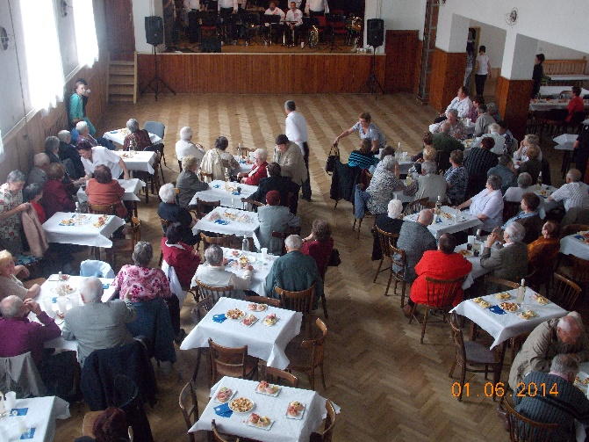 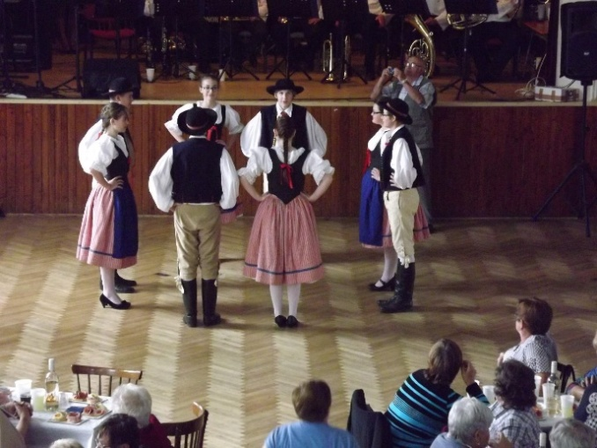

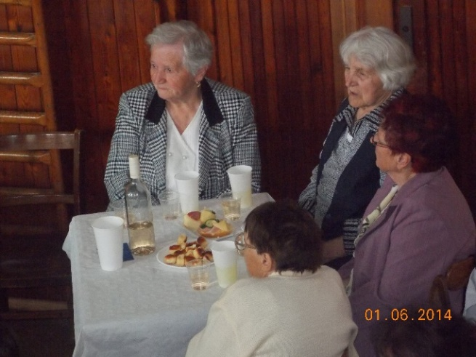 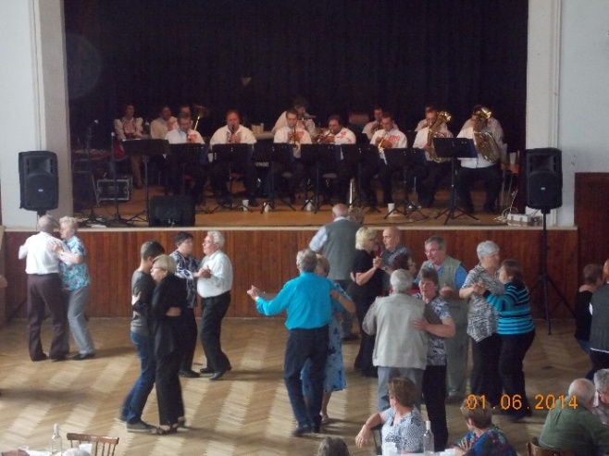

***Poznámka redakce :***

*Ke společenské akci Setkání seniorů se sešlo více příspěvků, uvádíme první příchozí od starosty obce.*

***Slet čarodějnic***

Poslední dubnový den k nám opět přiletěly velké i malé Čarodějnice, sraz si daly na hřišti za sokolovnou. Čarodějnického sletu se letos ujaly maminky z místního „Cvičeníčka“, které probíhá každou středu v místní sokolovně od 9.00 – do 10.30 hod.

Letošní akce byla v duchu nových soutěží a zábavy – malování na obličej, namotávání kočičí cívky, shazování čarodějnických kuželek, hledání příšerek v čarodějnickém kotlíku , lapání cukrovinek aj. Děti v zábavných kostýmech pobíhaly stanoviště a plnily různé úkoly, za které pak byly odměněny cukrovinkami, párkem, tatrankou, limonádou, které zdarma poskytla místní obec, ostatní občerstvení (cigára, maso na kotlíku,pivo, limo) obstaral místní sbor dobrovolných hasičů.

Nejen veselý, ale i strašidelný slet ukončilo zapálení vatry, počasí nám přálo, děti se náramně bavily a doufáme, že se v hojném počtu sejdeme i napřesrok.

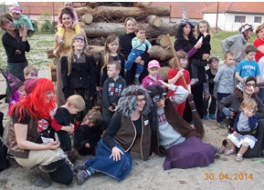 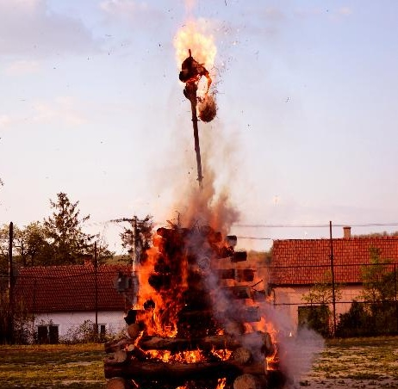

***Odpolední posezení s „Cvičeníčkem“***

*Při příležitosti ukončení školního roku, spojeného s rozdáváním vysvědčení, se ve středu 25.6.2014 sešly maminky s dětmi na místním pastvisku v hojném počtu.*

*Děti si opekly špekáčky, zahrály si různé hry, vyzkoušely nově zabudované houpačky a skluzavku. Tyto prvky na pastvisko dodal městys Vémyslice. Škoda jen, že krásné odpoledne předčasně ukončil déšť. Budeme se těšit na příště a všechny již nyní srdečně zveme!*

***Houpačky i skluzavka na pastvisku dělají dětem opravdu velkou radost, proto žádáme všechny jejich uživatele, aby se k nim chovali co nejlépe a neničili obecní majetek.***

***Děkujeme!*** *aut.*

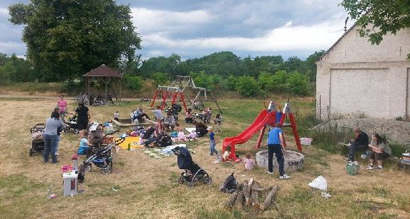

***Informace ze základní školy***

*Ředitelství základní školy blahopřeje a děkuje žákyním a žákům, kteří úspěšně reprezentovali školu ve vědomostních a sportovních soutěžích:*

***Martinu Pelajovi, 5. roč., za 2.místo v okresním kole Pythagoriády,******Kláře Vepřekové****, 9.roč., za* ***6.místo v okresním kole Olympiády z českého jazyka,  
Michaele Jandáskové, 9.roč., za 10.místo v okresním kole Olympiády z českého jazyka,  
Pavlu Nesvačilovi, 8.roč., za 26.místo v okresním kole Dějepisné olympiády,***

***Alžbětě Nedopilové a Martinu Pelajovi, 5. roč., za 1 .místo v soutěži Mladý záchranář,  
Lindě Pelajové a Simoně Pachlové, 3.roč., za 2. místo v soutěži Mladý záchranář,***

***Týmu fotbalistů 1.st. a jejich trenérům za 1.místo v okrskovém a za 4.místo v okresním finále celostátního fotbalového turnaje Mc Donald ´s Cup, za 1. místo v Jahodovém poháru,jmenovitě:  
Martinu Holému, Davidu Šnepfenbergovi, Danielu Kudláčkovi, Lukáši Zoufalému, Ondrovi Pokornému, Janu Stixovi, Jakubu Fráňovi, Matěji Mlčochovi, Janu Nesvačilovi, Filipu Ondráčkovi, Jakubu Vorlovi, Danielu Pacltovi, Martinu Pelajovi, Karlu Nečasovi, Jakubu Hájkovi, Davidu Střílkovi, Lukáši Mezerovi, trenérům p. Šnepfenbergovi, p. Stixovi, p. Mlčochovi.***

*Ve čtvrtek 19. června se vybraní žáci 1. - 5. třídy zúčastnili* ***matematické olympiády Lískulka****, která se konala ve Vedrovicích. Zde si naši žáci ve velké konkurenci vedli opět velmi dobře. V kategorii* ***1. tříd*** *(15 soutěžících ) obsadil* ***Michal Karas 6****. a* ***Jana******Brulíková 11. místo****. V kategorii* ***2. tříd*** *(19 soutěžících ) obsadil* ***Štěpán Čepera 16.*** *a* ***Jakub Hrdina 18.******místo****. V kategorii* ***3.tříd*** *( 18 soutěžících ) obsadila* ***Linda Pelajová 2.*** *a* ***Simona Pachlová 6. místo.*** *V kategorii* ***4. tříd*** *( 14 soutěžících ) obsadil* ***Jan Nesvačil 6****. a* ***Matěj Mlčoch 10. místo****. V kategorii* ***5. tříd*** *( 13 soutěžících ) obsadil* ***Martin Pelaj 1.a Lukáš Mezera 6. místo****.*

*V pátek 20. června 2014 byl pro naší školu velmi šťastný den. Ve Znojmě se konal*

***4. přebor základních škol Znojemského regionu v plavání****. V rámci výuky plavání ti žáci, kteří zaplavali 25 m libovolně pod 30 vteřin, byli nominováni do závodů. Z naší školy se nominovali mezi cca 190 žáků dva žáci 5. třídy* ***David Čemerka*** *a* ***Jakub Vorel****.* ***David Čemerka*** *ve své kategorii postoupil do finále, kde vybojoval krásné* ***2. místo*** *. V tento den se konala i* ***Atletická olympiáda malotřídních škol****, kterou jsme opět v letošním roce pořádali. I  letos naši malí sportovci zabojovali a svým úžasným výkonem vybojovali krásné* ***1. místo.***

*Vám všem přejeme pohodové letní měsíce, příjemnou dovolenou a hezké prázdniny.*

***Mgr. Jana Dvořáková***

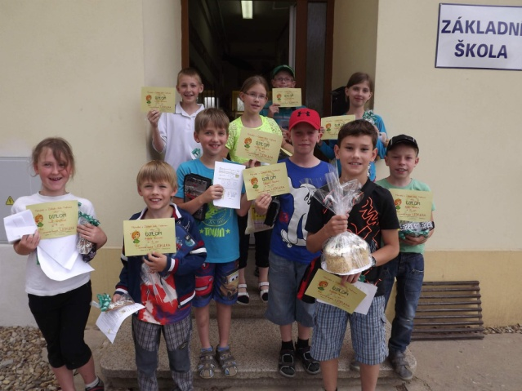 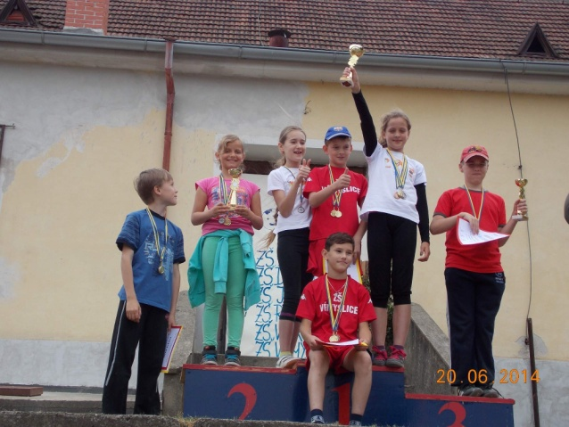

***Rozloučení s předškoláky v mateřské školce***

*Ve čtvrtek 19. června 2014 jsme přijali pozvání do mateřské školky, kde probíhalo slavnostní rozloučení s předškoláky. Pro děti kolektiv mateřské školky připravil velmi pěkné dopoledne, kde si děti nejdříve společně  zasoutěžily, potom prvňáčci přednesli básničku a ukázali Slabikář a na závěr proběhlo loučení s předškoláky.*

*Všem dětem, které půjdou od září do 1. třídy, přejeme hodně úspěchů.* ***JJ***

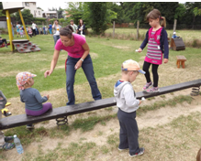 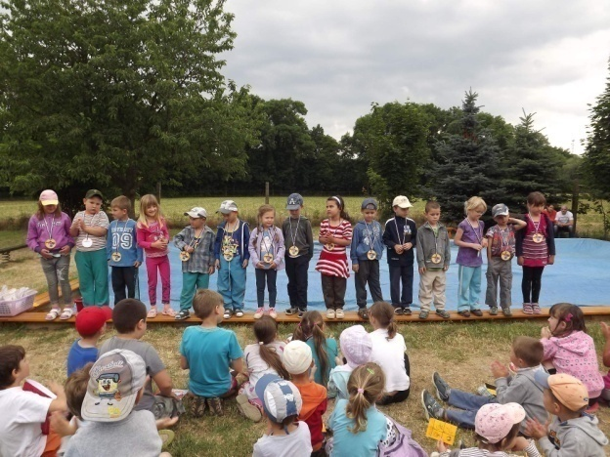 *Vice informací ze základní školy najdete na* ***www.zsvemyslice.cz***

***Naši šikovní fotbalisté z Vémyslic***

*Chtěl bych touto cestou poděkovat našim malým fotbalistům, kteří výborně reprezentovali nejen naši ZŠ Vémyslice, ale i naši obec, i když zde třeba nebydlí. Jako první turnaj v tomto ročníku byl fotbalový turnaj McDonalds‘ Cup, kterého se naši malí borci účastní již po čtvrté. Letos poprvé jsme složili pouze jeden tým v kategorii B, což jsou žáci čtvrtých a pátých tříd, který byl poskládán z žáků nejen páté a čtvrté třídy, ale i třetí třídy naší školy.*

*První kolo, které se nazývá okrskové, jsme sehráli na hřišti v Moravském Krumlově, kde jsou dvě základní školy a právě jedna z nich toto kolo pořádala. Dalším účastníkem byla ZŠ Olbramovice a Bohutice, které ale nedorazily. První zápas jsme odehráli s Olbramovicemi, které jsme porazili vysoko 6:0. Druhý zápas jsme hráli se ZŠ Ivančická, kterou jsme porazili ještě větším rozdílem a to 10:0. Poslední zápas byl proti ZŠ Klášterní, proti které nám stačila jakákoliv remíza, abychom postoupili do Znojma na okresní finále. O postupu jsem nepochyboval, jelikož všechny hráče ZŠ Klášterní znám osobně jako jejich bývalý trenér přípravky, protože naši chlapci prostě víc chtěli a v týmu jsme měli více šikovnějších fotbalistů. Naším nejlepším hráčem byl Jakub Vorel, který neměl na hřišti konkurenci. Jeho výkon skvěle doplňovali Matěj Mlčoch a David Šnepfenberg, který do této kategorie hráčů ještě nespadá, jelikož je žákem třetí třídy. Bezchybný výkon podal náš brankář Martin Holý, který do této kategorie také nespadá, který svým výkonem přiváděl soupeře až k pláči, jelikož nebylo možné mu vstřelit gól. Svůj fantastický výkon předvedl hlavně v zápase se ZŠ Klášterní, kde jsme měli několikrát na mále, ale Marťa byl prostě neprůstřelný. A tak po remíze 0:0 jsme opět slavili náš postup do Znojma.*

*Ve Znojmě jsme nezačali špatně, protože v prvním zápase jsme porazili ZŠ Šanov 3:0 a to nám stačilo na semifinále, protože jsem byl přesvědčen, že ZŠ Mládeže, kde je líheň 1SC Znojmo Šanov, neporazí a také se to potvrdilo. Bohužel ve druhém zápase jsme podlehli již zmiňované „MLÁDEŽCE“ 6:0- kdy Marťa obdržel svůj první gól až v pátém odehraném utkání - na což jsem kluky připravoval předem, a tak prohru nesli dobře. Náš semifinálový soupeř ZŠ nám. Republiky byl lepší po fotbalové stránce, ale gól na konečných 1:0 jsme dostali až po chybném výroku rozhodčího, kdy vstřelené brance předcházel faul na našeho brankáře Martina Holého, který podal skvělý výkon i ve Znojmě. V boji o bronzové medaile jsme prohráli s žáky z Tasovic a domů si odvezli krásné čtvrté místo, za které jsem klukům moc poděkoval a pogratuloval jim, protože byli jediní, kteří měli v týmu žáky třetí třídy a to hned čtyři: Martin Holý, David Šnepfenberg , Lukáš Zoufalý a Danek Kudláček.*

*Druhý náš fotbalový turnaj byl turnaj v Olbramovicích, zvaný Jahodový pohár, který jsme již v minulosti jednou vyhráli, a nebýt loňských srovnávacích zkoušek ve stejném termínu, tak jsme vítězství obhájili a letos bychom prvenství opět obhajovali. V tomto turnaji jsme s přehledem vyhráli základní skupinu a ve finále jsme nakonec porazili ZŠ Miroslav na penalty a zaslouženě jsme se radovali z prvního místa a vyhraného poháru plného sladkých jahod. Nejlepším hráčem turnaje byl zvolen náš Jakub Vorel. Nebýt již zmiňovaného loňského testu mohli jsme v letošním roce zvolat, sportovcům známou hlášku, „ VÍTEJ ZLATÝ HATRICKU“. Takhle si budeme muset ještě počkat.*

*Závěrem bych chtěl všem klukům poděkovat za předvedené výkony a popřát jim mnoho úspěchů ať již sportovních nebo školních a můžu říct, že mi bylo ctí je ve všech utkáních vést, a moc rád bych si přál někdy říct, třeba u pivka v hospodě, při nějakém fotbalovém utkání v televizi, tak, pánové, tohoto borce jsem kdysi trénoval a on to dotáhnul až do nároďáku.*

*Sestava všech borců, kteří letos zasáhli do bojů: TŘEŤÁCI- Martin Holý, David Šnepfenberg, Lukáš Zoufalý, Honza Stix, Dan Kudláček, Jakub Fráňa, Ondřej Pokorný. ČTVRŤÁCI- Matěj Mlčoch, Filip Ondráček, David Střílek, Jenda Nesvačil. PÁŤÁCI- Jakub Vorel, Martin Pelaj, Danek Paclt, Karel Nečas, Jakub Hájek, Lukáš Mezera.* ***trenér******David Šnepfenberg***

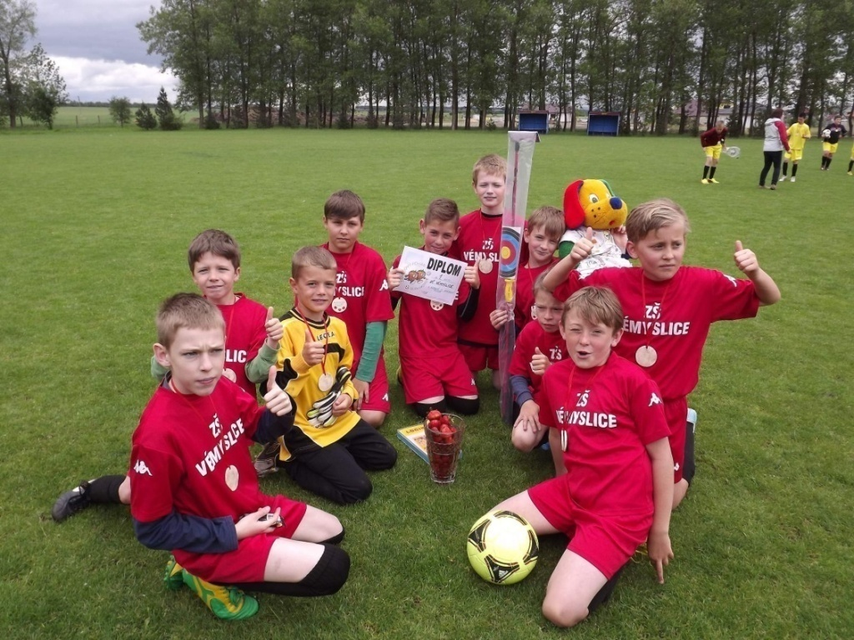

***Hasičské závody O pohár starosty městyse Vémylice***

V neděli 15.6.2014 se u místního koupaliště konal další ročník hasičských závodů

"O pohár starosty" městyse Vémyslice.  
Závodů se zúčastnilo šest ženských posádek a devatenáct mužských posádek. Za jejich výkony, snahu a houževnatost patří všem posádkám velký dík a vítězům velká gratulace!

**Konečné pořadí:**

**ŽENY MUŽI**

|  |  |  |  |
| --- | --- | --- | --- |
| 1.místo  2. místo  3. místo  4. místo  5. místo  6. místo | Miroslav  ( v čase17,91 )  Vítonice  Božice Loděnice Výrovice Břežany | 1.místo Jezeřany-Maršovice "A"  ( v čase 17,91 )  2. místo Dobřínsko 3. místo Trstěnice 4. místo Jezeřany-Maršovice "B" 5. místo Únanov 6. místo Police 7. místo Hodonice 8. místo Mikulovice  9. místo Božice  10. místo Chvalovice | **11. místo VÉMYSLICE** 12. místo Blížkovice 13. místo Jevišovice 14. místo Loděnice 15. místo Lesonice 16. místo Lukov 17. místo Pravice  18. místo Břežany 19. místo Vedrovice |

*Fotografie k hasičským závodům naleznete na* ***http://pavvlast.rajce.idnes.cz/Hasicska_soutez_2014_-_Vemyslice***

*z materiálů* ***Martina Chaloupky*** *zpracovala* ***D*P**

***I tak to mohlo být …***

|  |  |
| --- | --- |
| Pokus o rekonstrukci  strážného z konce 13.st. | Královna Konstancie Uherská zvažovala založení kláštera cisterciaček a této myšlence byl nakloněn i její manžel Přemysl Otakar I. K realizaci její myšlenky došlo až po králově smrti v roce 1230. Místo Prahy bylo však umístění konventu podle přání královny umístěno do moravského Tišnova. Řádové sestry přišly v roce 1232 do klášterního provizoria a první zmínka o klášteru pochází z roku 1233. V roce 1234 daruje nově vzniklému klášteru moravský markrabí Přemysl Otakar II. polovinu obce Vémyslice se všemi pozemky. Odtud se datují Vémyslice jako klášterní majetek. |

Většina lidí se spokojí jen s několika větami čteného textu, který je zajímá, a dále však nepátrá. Tak v mnoha staveních našeho městečka se traduje, že listinou abatyše Barbory Konické ze Švábenic z roku 1547 jsou Vémysličtí osvobozeni od roboty. Toto právo nebylo zmiňovanou listinou uděleno, ale listina jen potvrzovala skutečnost udělenou Vémyslickým již dříve. Pátrání po datu udělení tohoto privilegia bylo bezvýsledné. Písemnosti zničily požáry a válečné události. Při studiu textů zabývajících se vztahem obce Vémyslice a kláštera Porta Coeli, jsme se dostali až k okamžiku, kdy se rodí nápady. Někdy bláznivé, někdy pošetilé jen zdánlivě. Tato překážka mezi úvahou a nápadem se prolomila, a tak vzniklo pátrání po datu zrušení roboty proti běhu času.

Klášter byl stavěn jako kolonizační, tj. na „zelené louce“ tak, aby kolem mohla vzniknout osada. Stavba kláštera požadovala spousty dělníků a řemeslníků. Ti se přistěhovali z nejen z blízkého okolí, ale i ze vzdálených míst. V roce 1239 došlo k posvěcení klášterní baziliky Nanebevzetí Pany Marie. Vzhledem k tomu, že se v okolí nenacházel žádný hrad, který by klášter chránil, musel být zabezpečen kvalitním fortifikačním (obranným) systémem. Součástí fortifikačního systému je i věž určená ke střežení a pozorování, zvaná hláska. Vznikla tedy potřeba osadit hlásku a fortnu (bránu) stráží. Hlídku u fortny a obsazení hlásky rozhodl konvent kláštera přidělit poddaným klášternímu dílu obce Vémyslice. Za tuto, pro vémyslické muže náročnou službu, zrušil robotu. Pokud se nemýlíme, můžeme zrušení roboty v klášterní části Vémyslic datovat někdy do roku 1239. Služba na hlásce Tišnovského kláštera trvala po dobu 507 let a byla zrušena v roce 1746. Pokud jsme se ve své úvaze nemýlili, vzpomenuli bychom v letošním roce 775 let od zrušení roboty ve Vémyslicích. **Tibor Sláma**

**o.s. HISTORIKA**

***Vémyslické momentky***

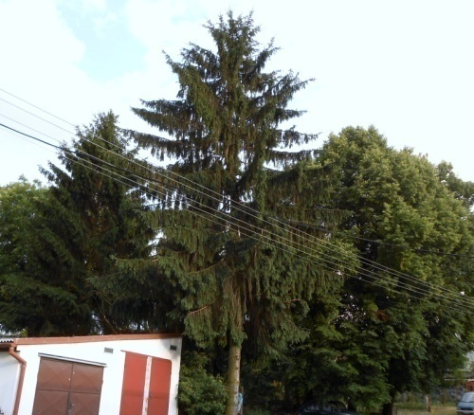Na Piskách /lidově zvaných Mrdálkova čvrť/ probíhá v poslední době poměrně ostrý spor o způsobu revitalizace malého kousku obecního pozemku, zvaném Rybníček. Problémem je nesourodá kombinace přerostlých a přestárlých smrků s dvojicí krásných lip. Uvedenému místu by rozhodně prospělo nahrazení uvedených a ke  svému stáří pro okolí nebezpečných jehličnanů s přihlédnutím k stávající malé vodní ploše daleko vhodnější osázení smutečními vrbami. Současný uživatel by také mohl čas od času pokosit děsivou džungli kopřiv, jiného plevele a odvézt nebo spálit hromady tlejících větví na uvedeném pozemku.

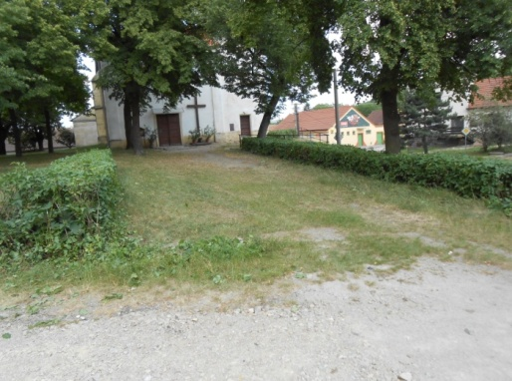Asi před deseti roky jsem ve „Vémyslických novinách“navrhl úpravu přístupové cesty k místnímu římskokatolickému kostelu z místního lomového kamene, uměřenými kamennými pilířky v živém plotu a úpravou zeleně v okolí kostela jako místa odpočinku a duchovního rozjímání pro občany hledajících svou cestu k víře na základě vlastní meditace. Dovolil jsem si vyslovit naději, že když pan děkan vyvalí soudek mešního, najde se dost dobrovolníků ochotných tuto práci pro kostel udělat. Je chvályhodné, že svou aktivní podporu mi tehdy vyjádřilo přes deset pohanů, odpadlíků a jiných křesťanských živlů, kdežto ze strany římskokatolických aktivistů se mi dostalo strohého pokárání, že bych se měl starat raději o „husák“ /Husův sbor/a že prý si úpravu vstupu zajistí už ten samý rok podle zpracované dokumentace vlastními silami… Pokud se ovšem i po dalším desetiletí nicnedělání stále uvažuje o užití zámkové betonové dlažby, bylo by to čiré barbarství, nemluvě o zničení staletého genia loci tohoto nejvýznamnějšího vémyslického místa. **Milan Hrdina st.**

***OBČANSKÉ SDRUŽENÍ VÝLETNÍCI MORAVSKÝ KRUMLOV***

***si vás dovoluje pozvat na další výlety:***

* *v sobotu* ***15.11.2014*** *zájezd do termálních lázní GYÖR v Maďarsku*
* *v neděli* ***7.12.2014*** *adventní zájezd do rakouského Badenu (průvod čertů, adventní trhy a výzdoba města,možnost koupání v místních termálech)*
* ***24.1.2015 – 31.1.2015*** *zimní rekreace s Výletníky v zotavovně Přední Labská Špindlerův Mlýn (týden na lyžích nebo i bez)*

*Cena: dospělá osoba 2.877,- Kč/os. (ubytování v hotelu s polopenzí)*

*dítě do13-ti let 2.590,- Kč/os.*

*dítě do 4 let zdarma (bez nároku na lůžkoviny a stravu)*

*V zotavovně spousta možností k relaxaci i bez lyžování – sauna, výřivka, masáže, solárko, posilovna, lyžování možné individuálně v nejbližších skiareálech – odvoz zajištěn (Bubákov – 7 km, Herlíkovice – 5 km, Špindlerův Mlýn – 6-8 km). Cena je bez dopravy a bez skipasu.*

*Doprava buď vlastní nebo společně autobusem. Pokud naplníme celý autobus, pojede se autobusem, předpokládaná cena 600-700,- Kč/os.*

***Přihlášky na telefonním čísle 607052644 (paní Jelínková) nebo v Květince Hladká – Jelínková na Klášterním nám. 143 v Moravském Krumlově, více informací na www.vyletnicimk.estranky.cz***

***Pivnice pod věží pro vás připravuje:***

|  |
| --- |
| **19.7.2014**  Nohejbalový turnaj, začátek v 10:00 hod.  **26.7.2014** VI. ročník Pivních slavností, začátek ve 14:00 hod. (připraveno je několik druhů piv, soutěže, pro děti máme dětský koutek, programem provází V. Ostrovský, vstupné 50,- Kč, děti do 15-ti let zdarma, od 20:00 hod. hraje skupina Šero)  **23.8.2014**  KOLKOLEM Vémyslic - cyklozávod pro děti i dospělé, začátek v 10:00 hod. |

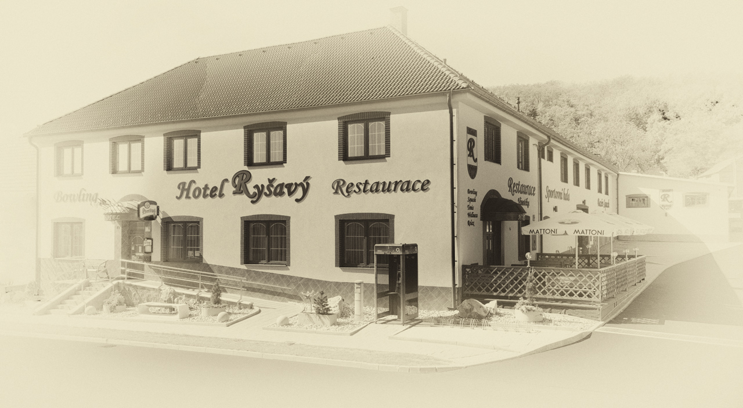

**VÍKENDOVÉ GRILOVÁNÍ**

**Od 27. června do 31. srpna 2014**

**Od 17 hodin na letní zahrádce restaurace**

Hotel Ryšavý a jeho tým grilování miluje, považuje je za fascinující způsob vaření, příjemný způsob trávení volného času i zábavnou společenskou událost. Příprava masa na ohni a grilování je v nás už od pravěku zapsána jako činnost veskrze pozitivní a příjemná. Proto se grilování těší po celém světě takové oblibě. S povděkem sledujeme, jak se z grilování stává i česká tradice. Po celé léto postupně připravíme inspirativní a vynikající recepty a poradíme, jak se mají dané suroviny vybírat a zpracovávat. Seznámíme Vás nejenom se základními pravidly grilování a přípravou jednotlivých druhů masa, ale prozradíme i spoustu užitečných kuchařských fíglů a osvědčených rad.

MENU

200 g **Hovězí kebab s rozmarýnem a česnekem** 169 Kč

**1** ks **Makrela na bylinkách** 149 Kč

200 g **Bizoní kýta na sečuánském pepři** 299Kč

1 ks **Hermelín** 89 Kč

200 g **Telecí osobuco grilované v alobalu s kořenovou zeleninou** 179 Kč

200 g **Kuřecí prso s kůží a paličkou na šalvěji se slaninou** 175 Kč

**K výše uvedeným jídlům v ceně servírujeme**

**míchaný zeleninový salát s bílou ředkví**

JAKO PŘÍLOHU DOPORUČUJEME

200 g **Grilovaná zelenina** 49 Kč

200 g **Pečené brambory v alobalu s česnekovým dresinkem** 30 Kč

250 g **Míchaný zeleninový salát s bílou ředkví** 39 Kč

200 g **Grilovaná paprika** 39 Kč

DEZERT

150 g **Grilovaná broskev s rumovým sirupem** 49 Kč

*Grilování nabízíme také ve všední den.*

*KAŽDÝCH 14 DNÍ BUDEME NABÍDKU UPRAVOVAT****.***

|  |
| --- |
| **NOVÉ ATRAKTIVNÍ CENY SPORTOVNÍCH AKTIVIT:**   * Od 01. dubna 2014 - **SQUASH** – 1 profesionální kurt - **½ hodiny 100 Kč,**   **1 hodina 180 Kč**   * Od 01. května 2014 - **KRYTÝ BAZÉN S WHIRLPOOLEM, PARNÍ SAUNOU A BAZÉNKEM PRO DĚTI – 2 HODINY pouze za 90 Kč.** |

**Gastronomický a kulturní kalendář restaurace Hotelu Ryšavý**

od 18.  do 24. července 2014 - **Meruňkové dny,** meruňky v různých podobách

19. července 2014- **XXV. Miroslavské meruňkobraní.** Od 9 hodin u Kulturního domu delikátní pokrmy z meruněk a řízená degustace vín. V průběhu dne bude kuchařský tým vařit přímo před diváky.

od 5. do 14. září 2014- **Pivní speciality**

od 19. do 28. září 2014 - **Menu z jedlých kaštanů**

od 3. do 12. října 2014 - **Řízkobraní**

od 17. do 19. října 2014 - **Dny francouzské kuchyně**

od 24. října do 2. listopadu 2014 - **Zvěřinové menu**

od 7. do 16. listopadu 2014 - **Menu  Svatomartinská husa**

8. listopadu 2014 - **SVATOMARTINSKÁ HUSA, galavečer**

od 21. do 30. listopadu 2014 - **Vepřové speciality**

**Kompletní nabídku naleznete na www.hotelrysavy.cz**

Hotel Ryšavý, 671 42 Vémyslice 73; Hotel, restaurace, vinotéka, tel: +420 515 323 428

Sport a wellness, tel: +420 515 323 400,

Email: rezervace@hotelrysavy.cz**,** [**www.hotelrysavy.cz**](http://www.hotelrysavy.cz)

***Pozvánka***

|  |  |
| --- | --- |
|  | Ve dnech **12. – 13. 7. 2014** se koná již 25.ročník oblíbeného turnaje v malé kopané – **NORA CUP.**  Místo konání : hřiště za sokolovnou  Občerstvení zajištěno, možnost přespání v místné sokolovně – spacáky s sebou ☺. |

*Autorky : Lenka Benáková, Mgr. Dagmar Holá, Jana Holá Dis.,*

*Mgr. Jana Jandová, Dana Pelajová, Lucie Šnepfenbergová*

***Uzávěrka příštího čísla je 3.10.2014***

*Další číslo Vémyslických novin vychází cca 10.10.2014.*

*Máme zřízenu e-mailovou adresu, na kterou můžete zasílat Vaše náměty, názory, příspěvky, vaši reklamu apod.* [***vemyslickyzpravodaj@seznam.cz***](mailto:vemyslickyzpravodaj@seznam.cz)

